DE LO PRESENCIAL A LO DIGITAL
TURNO: Mañana / Tarde / Vespertino
Materia: Formación Ética y Ciudadana
Curso: 2 do 1ra, 2da, 3ra, 4ta
Semana: Del 19 -08-20 al 31-08-20

Profesora: Vilte Beatriz Curso: 2° División: 1° E mail viltebeatrizeli@hotmail.com Turno Tarde
Profesor: Chamorro César Curso: 2° División: 1° E mail cesarchamorro14@gmail.com Turno Mañana
Profesora: Guarache María Curso: 2° División: 2° E mail susy_ms08@hotmail.com Turno Tarde
Profesora: Labonia Marcela Curso: 2° División: 2° E mail marcela.labonia@yahoo.com.ar Turno Vespertino
Profesora: Chavez Graciela Curso: 2° División: 4° E mail vicetm2020@gmail.com Turno Vespertino
Profesor: Colque Juan Curso: 2° División: 3° E mail eduardomauricio1980@hotmail.com
Turno Vespertino

Responder las tareas al correo del docente según el turno, curso y fecha de presentación hasta el 31/08/20

Datos a completar por el alumno
APELLIDO Y NOMBRE:
CURSO: DIVISIÓN: TURNO:
E-MAIL:
TELÉFONO: (SEÑALAR: FIJO O MÓVIL)
CONTENIDOS
- La Persona como sujeto de derecho. Atributos de la Persona.
COMPETENCIAS:
- Habilidades para buscar, procesar e interpretar la información.
INDICADORES DE EVALUACION
- Comprende y analiza conceptos básicos de la persona como sujeto de derechos y los Atributos que poseemos las personas.
- Reconoce los atributos de la persona presentes en cada uno de nosotros.
ACTIVIDADES
LA PERSONA COMO SUJETO DE DERECHOS
Cada ser humano por el solo hecho de nacer es un sujeto de derecho. Se trata de aquel al que pueden imputársele derechos y obligaciones a través de la ley. Todas las personas, ya sean físicas o jurídicas, son sujetos de derecho.
- Busca información relacionada a la persona como sujeto de derecho y elabora una síntesis.
- Menciona derechos que pones en práctica con su correspondiente obligación.
Ejemplo: Derecho: derecho a la Identidad
Obligación: Saber el N° de DNI

- Realiza lectura comprensiva de los atributos de la persona.
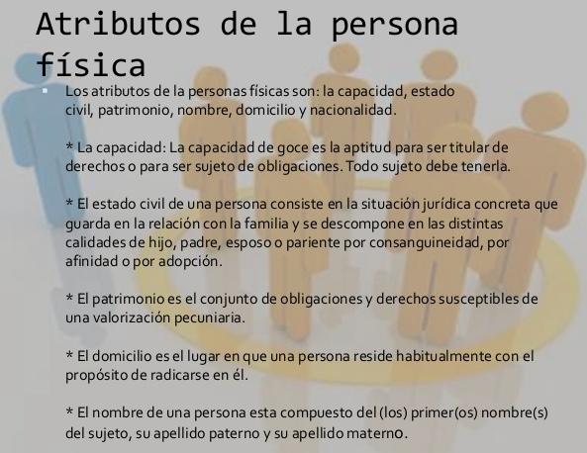
- Completa los atributos que tienes por el solo hecho de ser persona
NOMBRE:……………………………………………………..
DOMICILIO:……………………………………………………
PATRIMONIO:……………………………………………………
ESTADO CIVIL:………………………………………………….
CAPACIDAD:…………………………………………………….
- Une con flechas según cada atributo y justifica tu elección.
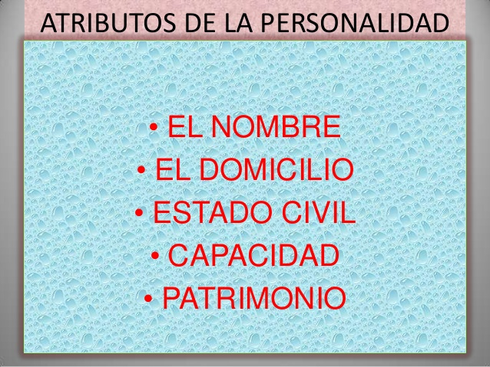





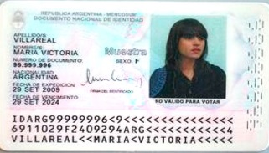
 ¡¡¡EXITOS!!!

